Književnost i stvaralaštvo: Brian Selznick [brajan selcnik], Mehanički čovjek

nastava na daljinu

Udžbenik Hrvatski bez granica 7
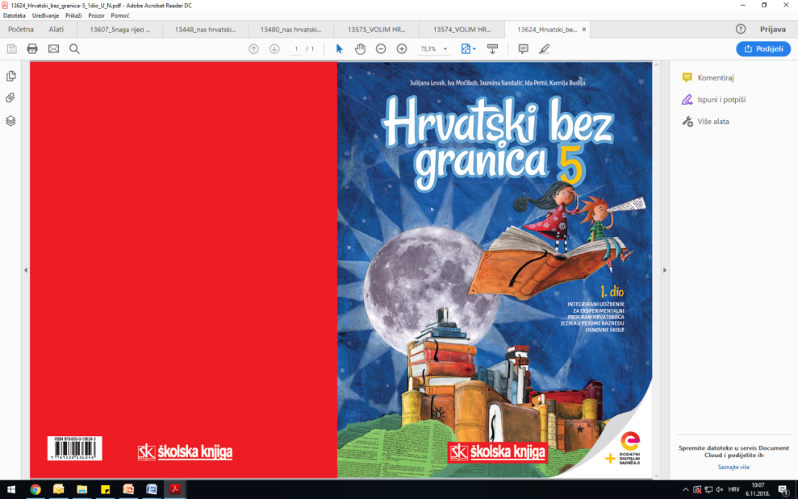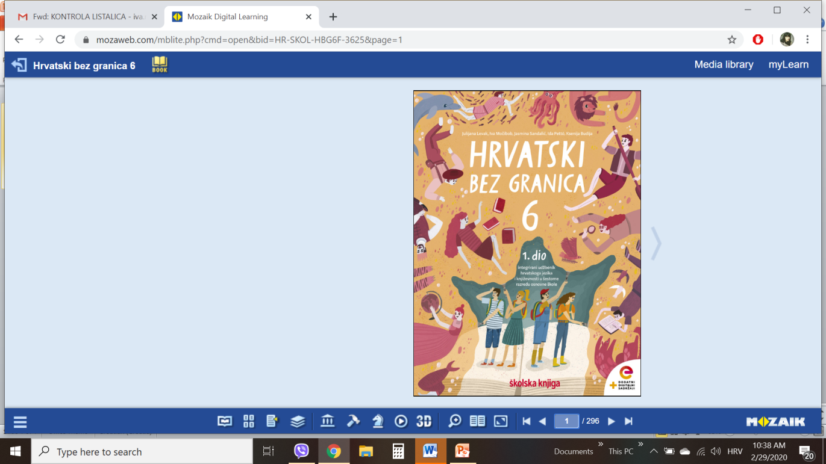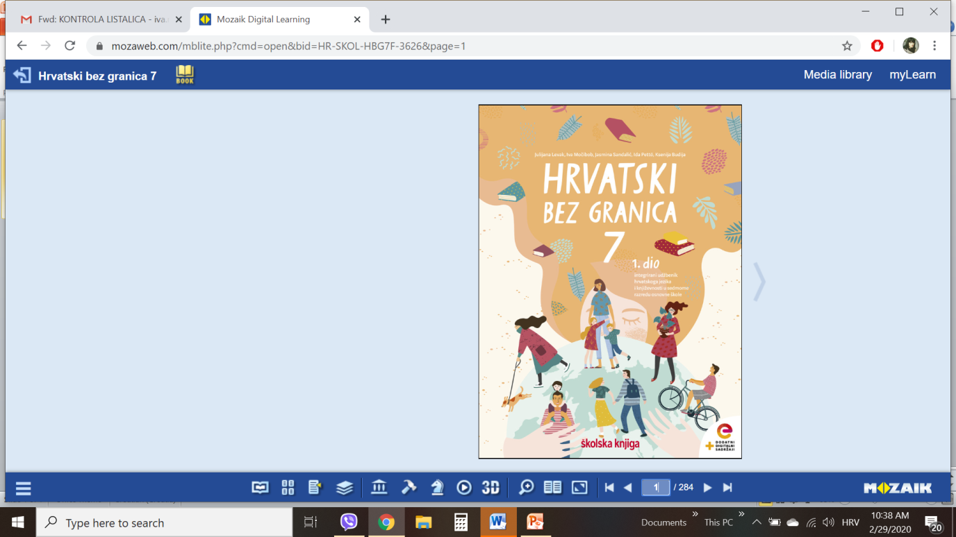

VRIJEME OSTVARIVANJA: _______________________________

BROJ SATI NASTAVE: 1 sat

Dragi učeniče / draga učenice, u satu koji slijedi:
- oblikovat ćeš temu teksta
- objasnit ćeš pojam retrospekcije i navesti primjer retrospekcije u tekstu
- opisat ćeš književni lik na temelju njegovih postupaka i njegova govora
- osmislit ćeš i opisati svoj stroj koji pomaže ljudima.

Pažljivo čitaj upute u zadatcima. Aktivnosti su planirane za 1 nastavni sat. Planiraj vrijeme za svaku pojedinu aktivnost. Obavljene zadatke pošalji svojemu učitelju / svojoj učiteljici na dogovoreno mjesto i u dogovoreno vrijeme.

KNJIŽEVNOST I STVARALAŠTVO: Brian Selznick [brajan selcnik], Mehanički čovjek

OPIS AKTIVNOSTI
1. aktivnost – razgovor, priprema za susret s književnim tekstom
Otvori 39. stranicu u udžbeniku Hrvatski bez granica 7, 2. dio (https://www.e-sfera.hr/prelistaj-udzbenik/2900355f-967b-4d8f-9a26-0899666e6938).

O kojim si izmima doznao/doznala u tekstovima o Faustu Vrančiću i Nikoli Tesli? Koji od tih izuma smatraš najkorisnijim? Zbog čega? Što na temelju naslova očekuješ od ulomka Mehanički čovjek?

3. aktivnost – slušanje audiozapisa / čitanje ulomka
Pročitaj u udžbeniku ili uz pomoć poveznice (https://www.e-sfera.hr/dodatni-digitalni-sadrzaji/00fc11dd-ba15-4c75-8dad-e749140135e8/) poslušaj u digitalnome udžbeniku zvučni zapis ulomka Mehanički čovjek iz romana Izum Hugoa Cabreta [igoa kabrea] Briana Selznicka [brajana selcnika]. Naslov i ime autora zapiši u bilježnicu.

3. aktivnost – provjeravanje razumijevanja slušanoga/pročitanoga
Nakon slušanja zvučnoga zapisa / čitanja teksta usmeno riješi zadatke u rubrici Razumijem što čitam, u udžbeniku Hrvatski bez granica 7, 2. dio, str. 42.
Zaigraj kviz na poveznici https://wordwall.net/play/666/823/599 (digitalni udžbenik, rubrika Umjetnost riječi) i provjeri jesi li pažljivo pročitao/pročitala ulomak.

4. aktivnost – prepoznavanje književnih pojmova
U bilježnicu zapiši odgovore na pitanja iz rubrike Učim i prepoznajem književne pojmove, udžbenik Hrvatski bez granica 7, 2. dio, str. 42.

5. aktivnost – stvaralački zadatak
Kao izumitelj/izumiteljica dobio/dobila si zadatak napraviti stroj koji će služiti ljudima. Kako bi taj stroj izgledao? Na koji bi način pomagao ljudima? Napiši u kratkome sastavku.

